****Московский государственный технический университет им. Н.Э. Баумана  
Кафедра «Системы обработки информации и управления»

Лабораторная работа №5  
по дисциплине  
«Методы машинного обучения»  
на тему

# «Обучение на основе временны’х различий.»

Выполнил:  
студент группы ИУ5-22М  
Лун Сыхань

Москва — 2024г.

**1. Цель лабораторной работы**

Ознакомление с базовыми методами обучения с подкреплением на основе временных различий.

**2. Задание**

На основе рассмотренного на лекции примера реализуйте следующие алгоритмы:

1. SARSA
2. Q-обучение
3. Двойное Q-обучение

для любой среды обучения с подкреплением (кроме рассмотренной на лекции среды Toy Text/ Frozen Lake) из библиотеки Gym (или аналогичной библиотеки).

**3. Ход выполнения работы** 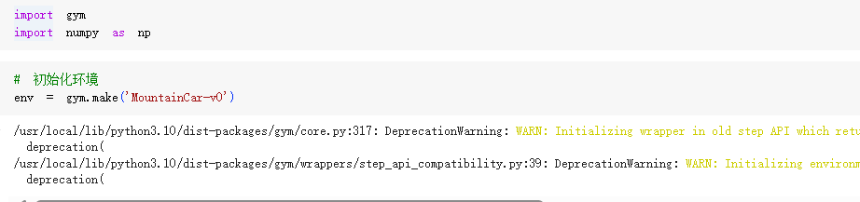

**SARSA**

**Q-обучение**

文本

**Двойное Q-обучение**

